学生清华网站维护手册

166.111.17.5上面安装有navicat可进行数据库管理。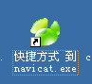

测试管理员帐号是lar密码lar，如果有重置密码的需求，请先用测试管理员密码覆盖，再手动用网站的修改密码功能修改。